Tuletame meelde, et teooriat, mille kohaselt me teeme alati sellise teo, mis on kooskõlas omahuviga, nimetatakse psühholoogiliseks egoismiks. See on inimloomuse kirjeldus ning ei ole normatiivne ehk ettekirjutav.
Normatiivne on eetiline egoism. Selle teooria järgi on moraalselt õige taotleda alati omaenda kasu.
Alljärgnev tekst (Pojman 2005, lk 150-154) tutvustabki lähemalt eetilise egoismi olemust. Seejärel on välja toodud võimalused egoismi kummutamiseks (Pojman 2005, lk 157-159).

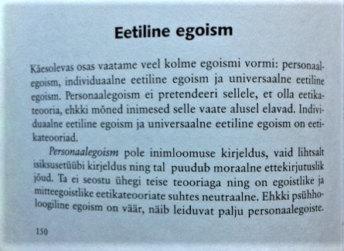

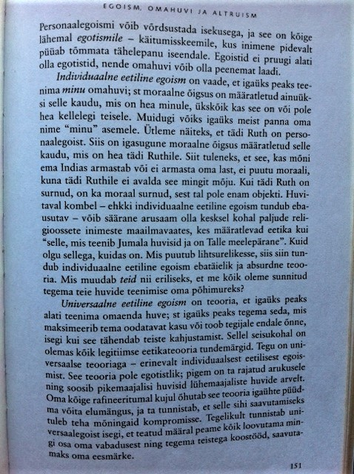

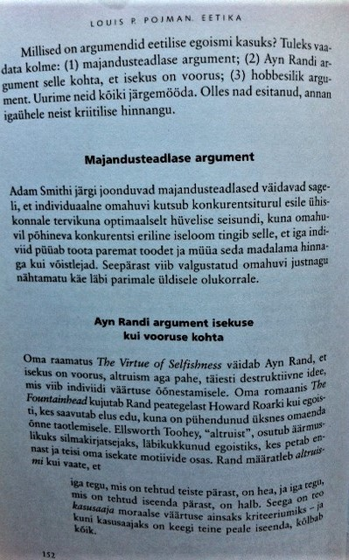

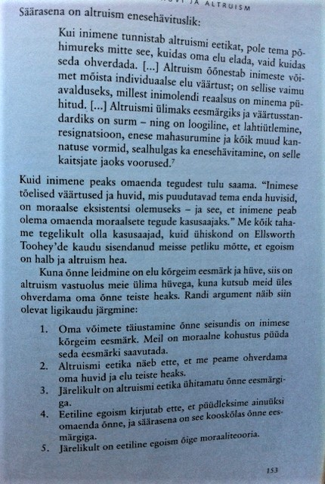
154
Vahekokkuvõte
Eetiline egoism võib majanduse seisukohalt olla kasulik, sest omahuvi paneb meid kasu nimel tegutsema ning me panustame rohkem toote arendusse, kuid samas müüme selle odavamalt kui võistlejad. Seega - meie saame kasu, tarbijad saavad kasu, riik saab kasu. (Smith’i argument)
Eetiline egoism on kooskõlas õnne eesmärgiga, õnnest loobumine (altruistlikult käitumine, enda ohverdamine) ei ole kooskõlas õnne eesmärgiga, sest eneseohverdus ei saa seda kunagi olla! (A. Randi argument)
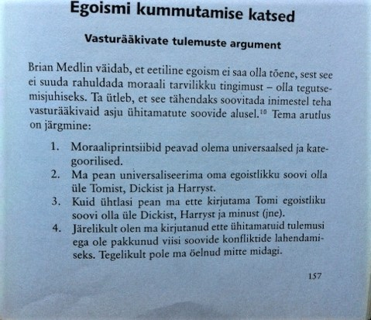
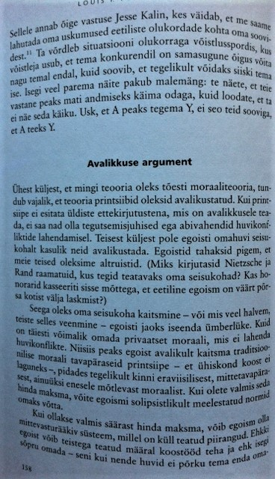

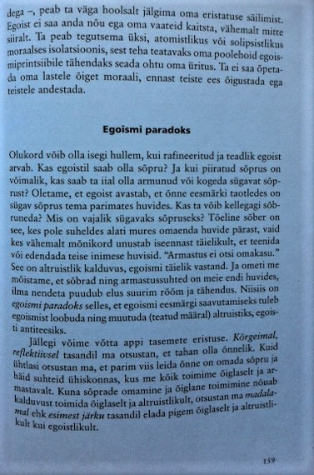
Kokkuvõtteks
Egoismi kuulutamine moraaliprintsiibina on egoismi ümberlüke (avalikkuse argument), sest moraaliprintsiibi üks nõue on avalikkuse nõue, kuid egoisti jaoks on tegelikkuses kasulik, kui teised oleksid altruistid, sest kui kõik oleksid egoistid, siis poleks enam neid, kes teeniksid egoisti huvisid.
Egoismi paradoks (eeldades, et egoist soovib olla sõprussuhetes) seisneb selles: et olla sõprussuhetes, tuleb egoismist loobuda ja muutuda teatud määral altruistiks; sõprus ei saa olla sõprus, kui ei olda altruistlik (vähemalt mingilgi määral).

Iseseisvaks mõtlemiseks
Kas tädi Ruthi (Pojman 2005, lk 151) ja pildil oleva inimese tegutsemist saab võrrelda?

Pildi allikas: http://i1.mirror.co.uk/incoming/article8351952.ece/ALTERNATES/s615b/Kim-Jong-Un-2016.jpg

